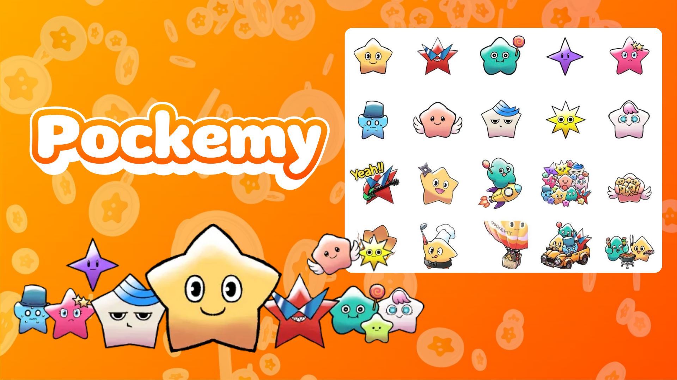

**Pockemy agora disponível como stickers no Telegram! Guia de uso 🎉**

**O aplicativo de mensagens **Telegram** agora oferece adoráveis stickers do Pockemy!**

**Se você já usa o Telegram ou está começando agora, não deixe de conferir!**

**Este novo pacote de stickers inclui nada menos que **27 stickers do Pockemy**, com uma variedade de expressões e poses perfeitas para conversas diárias, tornando os bate-papos ainda mais divertidos!✨**

# 📱 Como adicionar os stickers

1. Clique em “**ADD STICKERS**”—é simples assim para adicionar o pacote de stickers!

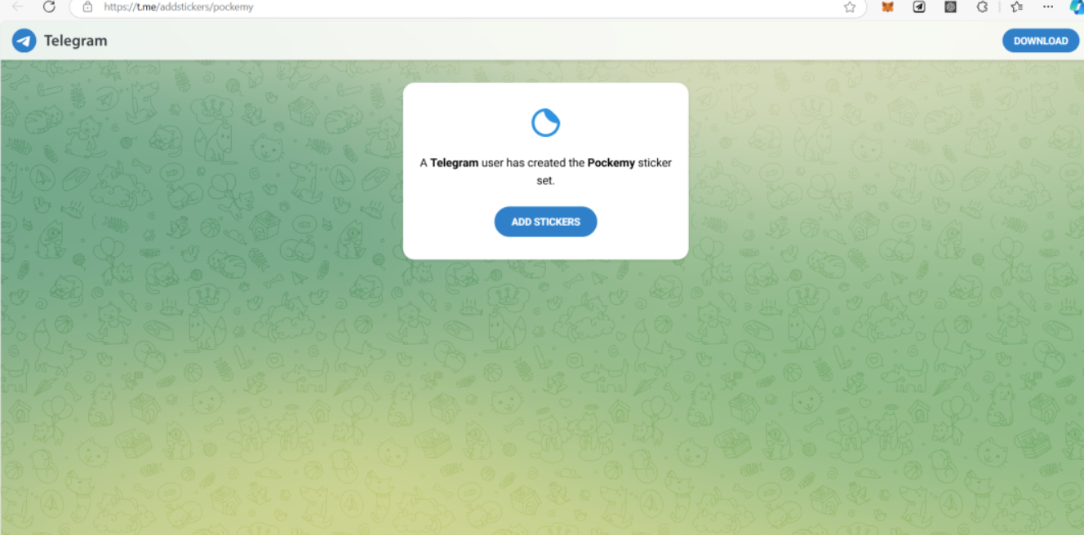

# 💬 Como usar os stickers

1. Clique no ícone de stickers (destacado em vermelho) ao lado da área de digitação
2. Escolha seu sticker favorito e envie

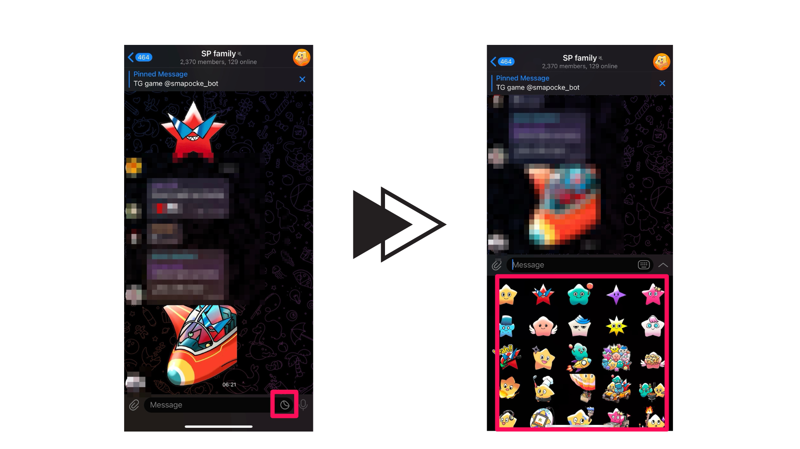

# Para novos usuários do Telegram

O Telegram é um aplicativo de mensagens seguro usado em todo o mundo. Se você é um novo usuário, confira o guia de uso detalhado abaixo!

🔗 Guia de Uso do Telegram

# Sobre o Pockemy

Pockemy é um personagem enérgico e curioso em forma de estrela. Sempre positivo e sorridente, enfrenta qualquer dificuldade com bom humor, o que o torna muito querido e faz com que todos que o veem torçam por ele!

Para mais detalhes sobre o Pockemy, consulte o artigo abaixo.

# Não perca as novidades do Pockemy!

Pockemy adiciona novos conteúdos regularmente.

Siga os canais oficiais nas redes sociais para aproveitar o mundo de Pockemy!

* 📢 Confira as últimas notícias aqui:
* Conta X do Pockemy: https://x.com/pockemys
* Site oficial do Smart Pocket: https://smapocke.com/
* Discord oficial do Smart Pocket: https://discord.com/invite/smartpocket